Дата: 18.06.2021
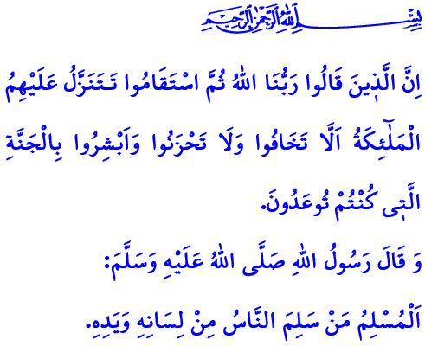
МУСУЛЬМАНСКАЯ ЛИЧНОСТЬ
Уважаемые мусульмане!
Ислам – это религия, которая строит людей с их личностью. Принципы и ценности, раскрытые исламом, с одной стороны, формируют наши чувства, мысли и поведение, а с другой – способствуют созреванию нашей личности. Все вопросы, касающиеся смысла и цели жизни, происхождения и сути существования, источника и истины знаний, хорошего, плохого и эстетики, находят ответы в личности мусульманина, которую ислам хочет построить.
Дорогие мумины!
Самая важная возможность, которая составляет личность мусульманина, – это вера, которая придает смысл миру и будущему. Вера – величайшее сокровище, которое защищает человека от ударов на пути рабства и приводит его к вечному счастью.
Непоколебимость мусульманской личности лежит на вере, поклонении, которое приближает его к своему Господу и высокая мораль, которая является конкретным результатом поклонения. Эти две ценности, питающие духовность человека, являются отличительной чертой мусульманина, который связывает свой разум и сердце со своим Господом. По этой причине, от мусульманина ожидается направление к поклонению и доброй морали, которые являются показателями его веры. Потому что поклонение является целью его создания и сутью его служения. С другой стороны, высокая мораль – это все примерные поведения, которые формируют его ум и придают ему индивидуальность.
Дорогие мумины!
В Коране сказано следующее: «В Посланнике Аллаха был прекрасный пример для вас, для тех, кто надеется на Аллаха и Последний день и премного поминает Аллаха.»
В таком случае наш долг – ни на мгновение не отступать от примера нашего Пророка. Как и он, мы должны демонстрировать позицию, основанной на таухиде, которая созревает поклонением и моралью. Носить достоинство и честь ислама – значит иметь твердый характер, не меняющийся в зависимости от времени и почвы. Всегда бегать за добром и соревноватся в добрых делах. Никогда не склоняться к несправедливости, угнетению и насилию. Это значит относиться к каждой живой душе, особенно к нашим родителям, супругам и детям, с состраданием и милосердием. Как сказал Посланник Аллаха (мир ему и благословение), это означает стремление стать мусульманином, чьи руки и язык никому не причинят вреда: «Мусульманин – это тот, кто не причиняет (другим) мусульманам вреда своим языком и своими руками.»
Я заканчиваю свою проповедь следующим аятом нашего Всевышнего Аллаха: «Воистину, к тем, которые сказали: «Наш Господь — Аллах», — а потом были стойки, нисходят ангелы: «Не бойтесь и не печальтесь, а возрадуйтесь Раю, который был обещан вам.»

Ахзаб, 33/21.
Ибн Ханбал, VI, 22.
Фуссилат, 41/30. Главный отдел религиозных услуг

